Министерство науки и высшего образования Российской Федерации

Федеральное государственное автономное образовательное учреждение

высшего образования

«Пермский национальный исследовательский политехнический

университет»

Электротехнический факультет

Кафедра «Информационные технологии и автоматизированные системы»

**ОТЧЕТ**

**О НАУЧНО-ИССЛЕДОВАТЕЛЬСКОЙ РАБОТЕ**

Дисциплина: «Системное программирование»

Тема: «Обработка текстов. Команды sed и awk»

Выполнил:

студент группы РИС-23-3б Гордеев В. А.

Проверил:

Старший проректор кафедры ИТАС Кузнецов Д.Б.

Пермь 2025

**Ход выполнения работы**

Создаем следующий файл:

apple banana cherry

apple pie is delicious

error: file not found

orange juice and apple smoothie

login failed for user admin

apple tree in the garden

success: backup completed

error: disk full

apple and orange are fruits

system rebooted at 12:00

**❯ micro file.txt**

**❯ sed 's/apple/orange/' file.txt**

orange banana cherry

orange pie is delicious

error: file not found

orange juice and orange smoothie

login failed for user admin

orange tree in the garden

success: backup completed

error: disk full

orange and orange are fruits

system rebooted at 12:00

**❯ sed 's/apple/orange/g' file.txt**

orange banana cherry

orange pie is delicious

error: file not found

orange juice and orange smoothie

login failed for user admin

orange tree in the garden

success: backup completed

error: disk full

orange and orange are fruits

system rebooted at 12:00

**Удалить все строки, содержащие "error"**

❯ sed '/error/d' file.txt

apple banana cherry

apple pie is delicious

orange juice and apple smoothie

login failed for user admin

apple tree in the garden

success: backup completed

apple and orange are fruits

system rebooted at 12:00

**Удалить 1-ю строку**

❯ sed '1d' file.txt

apple pie is delicious

error: file not found

orange juice and apple smoothie

login failed for user admin

apple tree in the garden

success: backup completed

error: disk full

apple and orange are fruits

system rebooted at 12:00

**Вставить строку перед строкой, содержащей "system"**

❯ sed '/system/i\New line before system' file.txt

apple banana cherry

apple pie is delicious

error: file not found

orange juice and apple smoothie

login failed for user admin

apple tree in the garden

success: backup completed

error: disk full

apple and orange are fruits

New line before system

system rebooted at 12:00

**Добавить строку после строки с "system"**

❯ sed '/system/a\New line after system' file.txt

apple banana cherry

apple pie is delicious

error: file not found

orange juice and apple smoothie

login failed for user admin

apple tree in the garden

success: backup completed

error: disk full

apple and orange are fruits

system rebooted at 12:00

New line after system

**Напечатать только строки, где произошла замена**

❯ sed -n 's/apple/orange/gp' file.txt

orange banana cherry

orange pie is delicious

orange juice and orange smoothie

orange tree in the garden

orange and orange are fruits

**Изменить файл напрямую (создаёт резервную копию с расширением .bak)**

❯ sed -i.bak 's/apple/orange/g' file.txt

Вот содержимое:

orange banana cherry

orange pie is delicious

error: file not found

orange juice and orange smoothie

login failed for user admin

orange tree in the garden

success: backup completed

error: disk full

orange and orange are fruits

system rebooted at 12:00

❯ ls

file.txt file.txt.bak

**Задание 2.**

Формат лога Apache

Стандартный формат лога (Common Log Format) выглядит так:

%h %l %u %t "%r" %>s %b

Где:

%h — IP-адрес клиента,

%l — идентификатор из identd (обычно -),

%u — имя пользователя (если есть, иначе -),

%t — время запроса в квадратных скобках, например [05/Mar/2004:12:13:12 +0500],

"%r" — строка запроса, например "GET /index.html HTTP/1.1",

%>s — HTTP-код ответа (например, 200),

%b — размер ответа в байтах.

Задание на 7 вариант:

Вывести количество удачных обращений к указанному ресурсу за  указанный период.

Скрипт для 7 варианта:

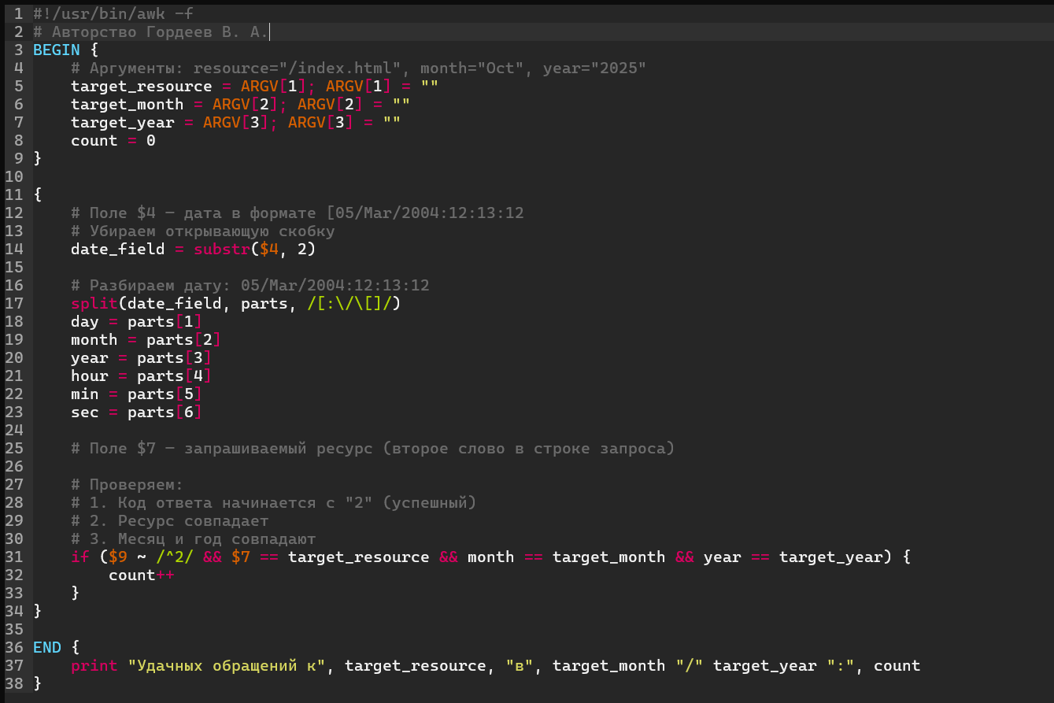

❯ chmod +x count_requests.awk

❯ ls -l

total 72

-rw-r--r-- 1 vasja1142nb vasja1142nb 59114 Oct 21 12:34 apache.log.txt

-rwxr-xr-x 1 vasja1142nb vasja1142nb 1216 Oct 21 12:40 count_requests.awk

-rw-r--r-- 1 vasja1142nb vasja1142nb 246 Oct 21 12:24 file.txt

-rw-r--r-- 1 vasja1142nb vasja1142nb 246 Oct 21 12:22 file.txt.bak

❯ ./count_requests.awk "/index.html" "Oct" "2025" apache.log.txt

Удачных обращений к /index.html в Oct/2025: 0

❯ ./count_requests.awk "/index.html" "Mar" "2019" apache.log.txt

Удачных обращений к /index.html в Mar/2019: 0

❯ ./count_requests.awk "/" "Mar" "2019" apache.log.txt

Удачных обращений к / в Mar/2019: 108